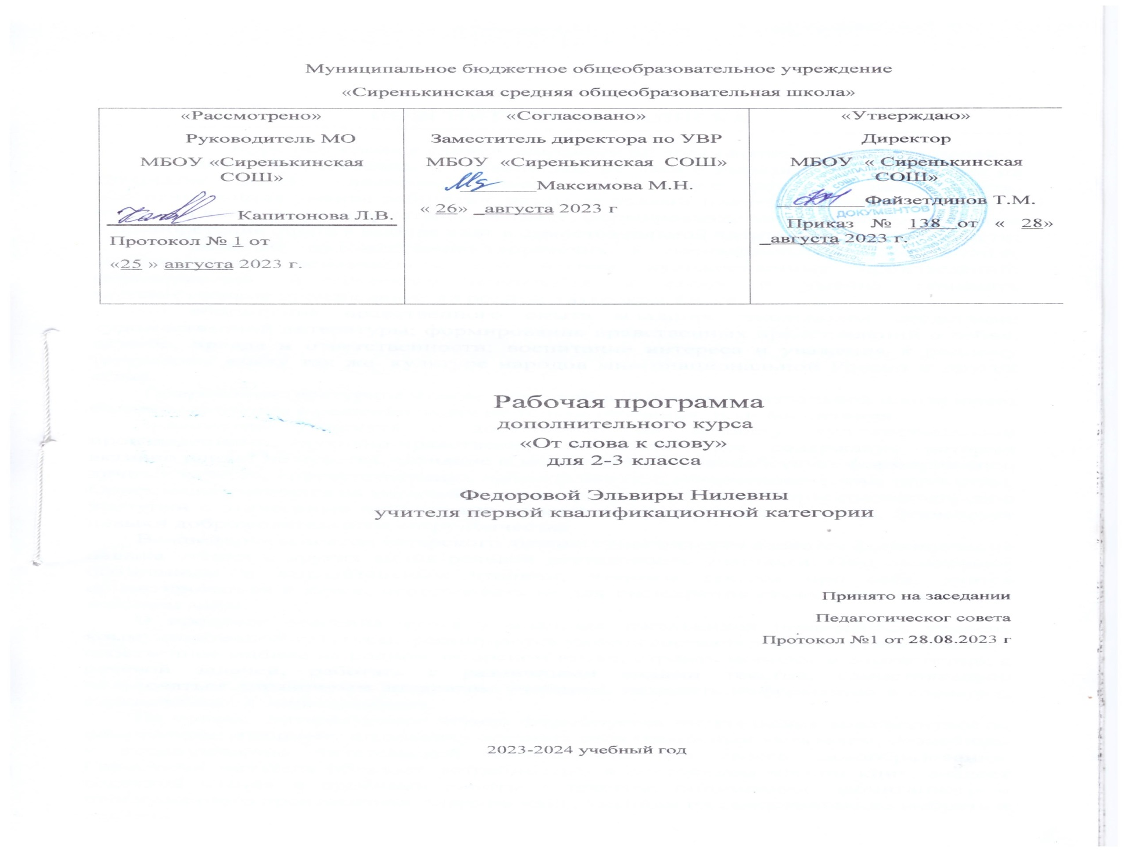

ПОЯСНИТЕЛЬНАЯ ЗАПИСКА
Курс «От слова к слову» направлен на достижение следующих целей:
— овладение осознанным, правильным, беглым и выразительным чтением на татарском языке; совершенствование всех видов речевой деятельности, обеспечивающих умение работать с разными видами текстов; развитие интереса к чтению и книге на родном татарском языке; формирование читательского кругозора и приобретение опыта в выборе книг и самостоятельной читательской деятельности;
— развитие художественно-творческих и познавательных способностей, эмоциональной отзывчивости при чтении художественных произведений; формирование эстетического отношения к слову и умения понимать художественное произведение на родном татарском языке;
— обогащение нравственного опыта младших школьников средствами художественной литературы; формирование нравственных представлений о добре, дружбе, правде и ответственности; воспитание интереса и уважения к родному татарскому языку так же культуре народов многонациональной России и других стран.
Татарское литературное чтение как учебный предмет в начальной школе имеет большое значение в решении задач не только обучения, но и воспитания.
Знакомство учащихся с доступными их возрасту художественными произведениями, духовно-нравственное и эстетическое содержание которых активно влияет на чувства, сознание и волю читателя, способствует формированию личных качеств, соответствующих национальным и общечеловеческим ценностям. Ориентация учащихся на моральные нормы развивает у них умение соотносить свои поступки с этическими принципами поведения культурного человека, формирует навыки доброжелательного сотрудничества.
Важнейшим аспектом татарского литературного чтения является формирование навыка чтения и других видов речевой деятельности учащихся. Они овладевают осознанным и выразительным чтением, чтением текстов про себя, учатся ориентироваться в книге, использовать её для расширения своих знаний об окружающем мире.
В процессе освоения курса у младших школьников повышается уровень коммуникативной культуры: формируются умения составлять диалоги, высказывать собственное мнение на родном татарском языке, строить монолог в соответствии с речевой задачей, работать с различными видами текстов, самостоятельно пользоваться справочным аппаратом учебника, находить информацию в словарях, справочниках и энциклопедиях.
На уроках литературного чтения формируется читательская компетентность, помогающая младшему школьнику осознать себя грамотным читателем, способным к использованию читательской деятельности для своего самообразования. Грамотный читатель обладает потребностью в постоянном чтении книг, владеет техникой чтения и приёмами работы с текстом, пониманием прочитанного и прослушанного произведения, знанием книг, умением их самостоятельно выбрать и оценить.
Курс татарского литературного чтения пробуждает интерес учащихся к чтению художественных произведений. Внимание начинающего читателя обращается на словесно-образную природу художественного произведения, на отношение автора к героям и окружающему миру, на нравственные проблемы, волнующие писателя. Младшие школьники учатся чувствовать красоту поэтического слова, ценить образность словесного искусства родного языка.
Изучение элективного курса решает множество важнейших задач начального обучения и готовит младшего школьника к успешному обучению в средней школе.
Разделы включают произведения устного творчества народов России, произведения классиков татарской литературы (художественные и научно-познавательные). Программа включает все основные литературные жанры: сказки, стихи, рассказы, басни, драматические произведения.
Учащиеся работают с книгами, учатся выбирать их по своим интересам. Новые книги пополняют знания об окружающем мире, жизни сверстников, об их отношении друг к другу, труду, к Родине. В процессе обучения обогащается социально-нравственный и эстетический опыт ребёнка, формируя у школьников читательскую самостоятельность.
Программа предусматривает знакомство с книгой как источником различного вида информации и формирование библиографических умений.
Раздел «Виды речевой и читательской деятельности» включает все виды речевой и читательской деятельности (умение читать, слушать, говорить и писать на родном татарском языке) и работу с разными видами текстов. Раздел направлен на формирование речевой культуры учащихся, на совершенствование коммуникативных навыков, главным из которых является навык чтения на татарском языке.
. На протяжения несколько лет обучения меняются приёмы овладения навыком чтения: сначала идёт освоение целостных (синтетических) приёмов чтения в пределах слова и словосочетания (чтения целыми словами); далее формируются приёмы интонационного объединения слов в предложения. Увеличивается скорость чтения (беглое чтение), постепенно вводится чтение про себя с воспроизведением содержания прочитанного. Учащиеся постепенно овладевают рациональными приёмами чтения и понимания прочитанного, орфоэпическими и интонационными нормами чтения, слов и предложений, осваивают разные виды чтения текста (выборочное, ознакомительное, изучающее) и используют их в соответствии с конкретной речевой задачей.
Параллельно с формированием навыка беглого, осознанного чтения ведётся целенаправленная работа по развитию умения постигать смысл прочитанного, обобщать и выделять главное. Учащиеся овладевают приёмами выразительного чтения.

Совершенствование устной речи (умения слушать и говорить на татарском языке) проводится параллельно с обучением чтению. Совершенствуются умения воспринимать на слух высказывание или чтение собеседника, понимать цели речевого высказывания, задавать вопросы по услышанному или прочитанному произведению, высказывать свою точку зрения на родном татарском языке. Усваиваются продуктивные формы диалога, формулы речевого этикета в условиях учебного и внеучебного общения. Знакомство с особенностями национального этикета и общения людей проводится на основе литературных (фольклорных и классических) произведений. Совершенствуется монологическая речь учащихся (с опорой на авторский текст, на предложенную тему или проблему для обсуждения), целенаправленно пополняется активный словарный запас. Учащиеся осваивают сжатый, выборочный и полный пересказ прочитанного или услышанного произведения.
Особое место в программе отводится работе с текстом художественного произведения. На уроках татарского литературного чтения совершенствуется представление о текстах (описание, рассуждение, повествование); учащиеся сравнивают художественные, деловые (учебные) и научно-познавательные тексты, учатся соотносить заглавие с содержанием текста (его темой, главной мыслью), овладевают такими речевыми умениями, как деление текста на части, озаглавливание, составление плана, различение главной и дополнительной информации текста.
При анализе художественного текста на татарском языке на первый план выдвигается художественный образ (без термина). Сравнивая художественный и научно-познавательный тексты, учащиеся осознают, что перед ними не просто познавательные интересные тексты, а именно произведения словесного искусства. Слово становится объектом внимания читателя и осмысливается как средство создания словесно-художественного образа, через который автор выражает свои мысли и чувства.
Анализ образных средств языка в начальной школе проводится в объёме, который позволяет детям почувствовать целостность художественного образа, адекватно воспринять героя произведения и сопереживать ему.
Дети осваивают разные виды пересказов художественного текста: подробный (с использованием образных слов и выражений), выборочный и краткий (передача основных мыслей).
На основе чтения и анализа прочитанного текста учащиеся осмысливают поступки, характер и речь героя, составляют его характеристику, обсуждают мотивы поведения героя, соотнося их с нормами морали, осознают духовно-нравственный смысл прочитанного произведения.
Есть разделы где раскрывает приёмы и способы деятельности, которые помогут учащимся адекватно воспринимать художественное произведение и проявлять собственные творческие способности. При работе с художественным текстом (со словом на татарском языке) используется жизненный, конкретно-чувственный опыт ребёнка и активизируются образные представления, возникающие у него в процессе чтения, развивается умение воссоздавать словесные образы в соответствии с авторским текстом. Такой подход обеспечивает полноценное восприятие литературного произведения, формирование нравственно-эстетического отношения к действительности. Учащиеся выбирают произведения (отрывки из них) для чтения по ролям, словесного рисования, инсценирования и декламации, выступают в роли актёров, режиссёров и художников.
Результаты освоения учебного предмета
Личностные результаты:
1) формирование чувства гордости за свой народ, своим родным татарским языком, становление гуманистических и демократических ценностных ориентации многонационального российского общества;
2) формирование средствами литературных произведений целостного взгляда на мир в единстве и разнообразии природы, народов, культур и религий;
3)воспитание художественно-эстетического вкуса, эстетических потребностей, ценностей и чувств на основе опыта слушания и заучивания наизусть произведений художественной литературы на родном языке;
4) развитие этических чувств, доброжелательности и эмоционально-нравственной отзывчивости, понимания и сопереживания чувствам других людей;
5) формирование уважительного отношения к иному мнению, истории и культуре других народов, выработка умения терпимо относиться к людям иной национальной принадлежности;
6) овладение начальными навыками адаптации к школе, к школьному коллективу;
7) принятие и освоение социальной роли обучающегося, развитие мотивов учебной деятельности и формирование личностного смысла учения;
8) развитие самостоятельности и личной ответственности за свои поступки на основе представлений о нравственных нормах общения;
9) развитие навыков сотрудничества со взрослыми и сверстниками в разных социальных ситуациях, умения избегать конфликтов и находить выходы из спорных ситуаций, умения сравнивать поступки героев литературных произведений со своими собственными поступками, осмысливать поступки героев;
10) наличие мотивации к творческому труду и бережному отношению к материальным и духовным ценностям, формирование установки на безопасный, здоровый образ жизни.
Метапредметные результаты:
1) овладение способностью принимать и сохранять цели и задачи учебной деятельности, поиска средств её осуществления;
2) освоение способами решения проблем творческого и поискового характера;
3) формирование умения планировать, контролировать и оценивать учебные действия в соответствии с поставленной задачей и условиями её реализации, определять наиболее эффективные способы достижения результата;
4) формирование умения понимать причины успеха/неуспеха учебной деятельности и способности конструктивно действовать даже в ситуациях неуспеха;
5) использование знаково-символических средств представления информации о книгах;
6) активное использование речевых средств для решения коммуникативных и познавательных задач;
7) использование различных способов поиска учебной информации в справочниках, словарях, энциклопедиях и интерпретации информации в соответствии с коммуникативными и познавательными задачами;
Предметными результатами изучения модуля «Татарское литературное чтение» является сформированность следующих умений:
2 класс
· воспринимать на слух художественный текст ( рассказ, стихотворение) в исполнении учителя, учащегося на татарском языке;
· осмысленно, правильно читать целыми словами;
· отвечать на вопросы учителя по содержанию прочитанного, частично на татарском языке;
· подробно пересказывать текст, частично на татарском языке;
· составлять устный рассказ по картинке;
· заучивать наизусть небольшие стихотворения;
· соотносить автора, название и героев прочитанных произведений:
· различать рассказ и стихотворение.
3 класс
· делить текст на части, озаглавливать части;
· выбирать наиболее точную формулировку главной мысли из ряда данных;
· подробно и выборочно пересказывать текст на татарском языке;
· составлять устный рассказ о герое прочитанного произведения по плану;
· размышлять о характере и поступках героя;
· относить произведение к одному из жанров: сказка, пословица, загадка, песенка, скороговорка; различать народную и литературную ( авторскую) сказку;относить сказочных героев к одной из групп ( положительные, отрицательные, герои-помощники, нейтральные персонажи);соотносить автора, название и героев прочитанных произведений.

.Календарно-тематическое планирование

Дополнительный курс “От слова к слову” 2 класс,1 ч.в неделю

№ | Тема, содержание. | Кол-во часов | По плану | Факт
1. | Вопросы и ответы к вопросам :Это кто? Как тебя зовут?. | 1 | 05.09
2. | Вопросительные частицы мы –ме.Дать утвердительный отрицательный ответ. | 1 | 12.09
3. | Где ты живёшь? Вопрос и ответ. | 1 | 19.09
4 | Ролевые игры. “Давайте познакомимся”. | 1 | 26.09
5. | Првописание букв Аа, Әә. Множественное чило, название животных. | 1 | 03.10
6 | Вопросы: Кто? Что? | 1 | 10.10
7 | Ответы на вопросы Кто? Что? | 1 | 17.10
8 | Сказка Теремок. | 1 | 24.10
9 | Настоящее время глагола, единственного числа , праздник спорт. | 1 | 07.11
10. | Склонение имён существительных. | 1 | 14.11
11 | Численность, отсутствие учебных принадлежностей. | 1 | 21.11
12 | Попросить себе учебные принадлежности. | 1 | 28.11
13 | Название домашних животных и птиц. | 1 | 05.12
14. | Куда? Вопрос и форма ответа на него. | 1 | 12.12
15. | Лексика на тему «Овощи» | 1 | 19.12
16. | Лексика не тему «Ягоды – фрукты». | 1 | 26.12
17. | Какой? Вопрос и ответ. | 1 | 09.01
18. | Русская народная сказка «Репка». | 1 | 16.01
19. | Лексика на тему “Зимние игры”. | 1 | 23.01
20. | Название частей тела. | 1 | 30.01
21. | Спросить как здоровье у больного, предложить чай, лекарство. | 1 | 06.02
22. | Предметы личной гигиены. | 1 | 13.02
23. | Лексический, грамматический материал на тему “Семья”. | 1 | 20.02
24. | Семья. Кто что делает. | 1 | 27.02
25. | Грамматический материал на тему “Весенний день”. Ситуативные упражнения. | 1 | 05.03
26 | Прогноз погоды. | 1 | 12.03
27 | Праздник 8 Марта. Написать поздравление маме, бабушке, сестре, сестрёнке... | 1 | 19.03
28 | Лексический материал на тему “Татарские нацианальные блюда” | 1 | 02.04
29 | Блюда какие они, по вкусу . | 1 | 09.04
30 | Вопросительные частицы – мы – ме. | 1 | 16.04
31  32. | Лексический материал на тему “День рождение – большой праздник. Поздравление с днём рождения. | 2 | 23.04  30.04
33 | Г. Тукай “ Ребёнок и бабочка”стихотворение. | 1 | 07.05
34. | Грамматический материал на тему “Весёлое лето!”  Грамматический материал на тему мы идём на Сабантуй |  | 14.05

Календарно-тематическое планирование.
Дополнительный курс “От слова к слову”
2 класс, 1 ч. в неделю, 34 недель, всего 34 ч.

№ п/п | Тема, содержание | Колич.часов | Дата проведен.
№ п/п | Тема, содержание | Колич.часов | План | Факт
 | Приветствие, знакомство, прощание со взрослыми и друзьями | 1 | 05.09
 | Использование учебных принадлежностей в ед.и мн.ч | 1 | 12.09
 | Повторение твердых и мягких гласных.Транскрипция. | 1 | 19.09
 | Использование глаголов изъявительного наклонения настоящего времени в лице и числе. | 1 | 26.09
 | Положитльные и отрицательные формы глаголов изъявительного наклонения | 1 | 03.10
 | Окончания вопроса Где?. | 1 | 10.10
 | Составление диалога,в основе которого используются слова с вопросом Где? | 1 | 17.10
8. | Ответы на вопросы Куда? | 1 | 24.10
9 . | Ответы на вопросы Откуда? | 1 | 07.11
10. | Составление предложений по вопросам Где? Куда? Откуда? | 1 | 14.11
11. | Лексические упражнения по теме :Прошедшее время глагола изъявительного наклонения | 1 | 21.11
12. | Лексико-грамматические упражнения по теме: Прошедшее время глагола изъявительного наклонения. | 1 | 28.11
13. | Использование в речи лексико-грамматических конструкций по теме “Мы идем в школу” | 1 | 05.12
14. | Повторение морфологичких катег. имени существительного ,употребление в речи | 1 | 12.12
15. | Повторение морфологических категорий числительных,употребление в речи | 1 | 19.12
16. | Прошедшее время глаголов изъявительного наклонения | 1 | 26.12
17. | Урок повторения по теме “Мы идем в школу” | 1 | 09.01
18. | Лексика по теме “Овощи”. Уметь попросить овощи.. | 1 | 16.01
19. | Лексика по теме “Ягоды-фрукты” | 1 | 23.01
20. | Беседа по темам –“Ягоды- фрукты”.»Овощи” | 1 | 30.01
21. | «Осень». Контрольное списывание. | 1 | 06.02
22. | Лексика по тексту “На Рынке» | 1 | 13.02
23. | Развитие связной речи по тексту “На рынке” | 1 | 20.02
24. | Развитие связной речи по теме “Осень”.Правописание гласных О,Ө | 1 | 27.02
25. | Лексика по теме “Личная гигиена” | 1 | 05.03
26. | Развитие связной речи по теме “Алсу -опрятная девочка” | 1 | 12.03
27 | Аффиксы притяжательности 1,2,3 лица по теме “Мои части тела” | 1 | 19.03
28. | Чередование в притяжательных окончаниях к-г,п-б. | 1 | 02.04
29. | Контрольная работа | 1 | 09.04
30 | Работа над ошибками. Ролевая игра по теме «У врача» | 1 | 16.04
31 | Урок повторения по теме “Я люблю чистоту“. | 1 | 23.04
32 | Лексика по рассказу “Наступает зима” Признаки зимы | 1 | 30.04
33. | Рассказ “Праздник Нового года”. | 1 | 07.05
34. | Лексика по теме “Зимние игры” | 1 | 14.05

